

-Sistemas Informáticos-

Administración de Base de Datos

Profesor: Miriam Magaly Canche Caamal

**Integrantes:**

José André Salazar Figueroa

José Luis Puc Chan

Yair Vega Gamboa

Diosemir Nah May

Aaron Peña Martin

4° Cuatrimestre Grupo B

Mérida Yucatán, 16 de noviembre de 2016

# 

# DESCRIPCION DEL PROYECTO

# Planteamiento del problema

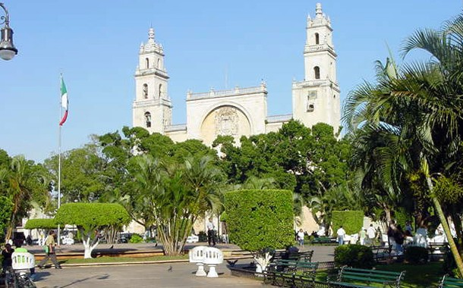

Nombre del Proyecto:

MCTuristic

Descripción:

Mérida también conocida como "la ciudad blanca" se distingue por ser tranquila y sus habitantes amables y hospitalarios. Es el lugar ideal para la gente que desea pasar unas vacaciones en un ambiente relajado y con un clima cálido. Mérida fue fundada el 6 de enero de 1542, y construida sobre la ciudad Maya de Toh.

Esta ciudad ha creado su historia a lo largo de muchos años, por lo cual en su mayoría tiene una historia diferente la cuál contar. Esto hace que Mérida sea una ciudad cultural más importante de Yucatán.

Para comenzar el recorrido por el centro histórico de Mérida lo recomendable sería hacerlo en el Zócalo, también llamado Plaza Grande, lugar de encuentro entre locales y extranjeros, por sus amplios espacios verdes y hermosos jardines, alrededor del cual se encuentran los principales edificios de valor histórico construidos en la época colonial.

En esta plaza central se llevan a cabo numerosos eventos, festivales callejeros, música y bailes típicos, además de diferentes puestos de comida típica para disfrutar de los sabores típicos de la región.

La casa de Montejo es un edificio característico, con mucha historia que fue construida para ser el lugar de residencia del fundador de Mérida y su familia. Su estilo renacentista se ha conservado y actualmente es propiedad de la Fundación Fomento Cultural Banamex y funciona como una casa de cultura y museo. Se exhiben numerosos objetos de la época colonial, la arquitectura original del inmueble, así como exposiciones de obras de arte y distintas expresiones artísticas.

Podemos encontrar el Palacio de Gobierno, inaugurado en 1892 luego de su reconstrucción total. En un principio estaban las oficinas de todas las dependencias del gobierno regional, actualmente estas se han distribuido a otros edificios.

La arquitectura que ostenta el edificio es imponente, en sus espacios se puede encontrar pinturas del afamado pintor, escultor y muralista Fernando Castro Pacheco que representan la historia del estado de Yucatán y de la ciudad.

Entre otros lugares importantes que hacen de Yucatán uno de los mejores lugares para conocer y visitar.

Por lo tanto se te pide que realices lo siguiente:

Con intenciones de fomentar la investigación sobre la historia de nuestros espacios en el centro histórico, se requiere realizar un proyecto en .NET y plataforma Android, conformado por dos aplicaciones una solución web y una para móviles, es necesario manejar conexión a una base de datos desarrollada en SQL Server para almacenar la información de la historia de los puntos más importantes del centro histórico de Mérida y dar a conocer los acontecimientos de estos.

El objetivo es fomentar el conocimiento sobre nuestra historia al igual que los usuarios conozcas sus raíces y los acontecimientos importantes de nuestro estado.

Almacenamiento de los datos de los sitios:

Nombre: Zócalo

Nombre Local: Plaza Grande

Otros Nombres: ….

Descripción: este lugar ha sido testigo una gran parte de la vida de la península de Yucatán, pues aquí desde épocas coloniales se llevaban a cabo una gran gama de eventos que reunían a todas las clases sociales del estado pues aquí se llevaban a cabo torneos de palo encebado, corridas de toros y por supuesto la fiesta del carnaval.

Sucesos relevantes: Durante el período colonial, la Plaza Principal fue mercado público, lugar de corridas de toros, escenario para aplicar penas corporales y ajusticiar cuando era necesario, además de ser un sitio donde se realizaban torneos y festejos de interés general.

Foto**:**

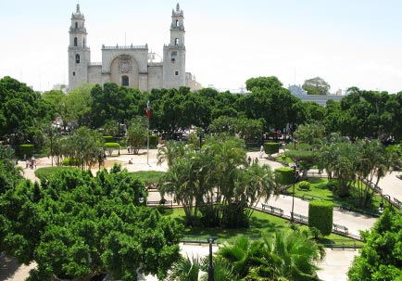

Almacenamiento de los datos de lugares cercanos:

Nombre: Hotel Ricardo

Tipo de Lugar: Descanso

Horarios de apertura y de cierre: 6:00 AM – 11:00 PM

Descripción de servicios: Cuarto desde 160.00 La noche

Página Facebook: HotelRicadoMerida

Teléfono: 9932452335

# Justificación del proyecto

Ante los constantes retos de la era moderna, tenemos la oportunidad de hacer una gran aportación para la sociedad, una de las aportaciones que tenemos es el propósito de adaptar las nuevas tecnologías  para el fomento turístico e informativo de nuestros espacios históricos en el centro de nuestra ciudad.

Se detectó que al viajar como turista al centro histórico de la ciudad, este mismo carece del fomento informativo de zonas culturales e históricas que se encuentran en la zona, el proyecto propone una aportación tecnológica para solventar el problema y promover servicios y eventos culturales que estas zonas ofrecen , la aplicación móvil ofrecerá interactividad con el usuario al reaccionar a ciertas necesidades tales como la hora del día para recomendar donde comer , recomendar eventos realizados por los centros culturales del centro histórico.

La aplicación web administrara el contenido a ser mostrado por la aplicación móvil, se administraran los sitios que serán geo ubicados y definirá las reglas de interactividad con el usuario, se gestionara e implementara las rutas recomendadas de paseo por el centro histórico de la ciudad de Mérida , administrara los eventos que se realizaran por los centros culturales del centro histórico , tendrá un apartado para gestionar los establecimientos privados que requieran suscribirse para aparecer en la aplicación móvil.

.

La aplicación móvil ofrecerá al turista información relevante sobre diversos sitios históricos culturales del centro histórico de Mérida incluyendo esquinas, iglesias, parques, museos, teatros, etc. Se contempla incluir sitios comerciales que requerirán de suscripciones de pago y tendrán tiempo de vigencia para ser visibles en la aplicación.

# Requerimientos aplicación web

En la aplicación web se podrá gestionar el módulo de sitios que serán geo ubicados el cual requerirá de datos específicos como son (dirección , Nombre , Descripción , Historial y su respectiva imagen ) y, definirá las reglas de interactividad con el usuario, se gestionara e implementara las rutas recomendadas de paseo por el centro histórico de la ciudad de Mérida . En el módulo de eventos en la aplicación web se pondrán dar de alta dichos eventos los cuales requerirán de datos respectivos como (horarios, Fechas de Inicio y Finalización, etc.) que se realizaran por los centros culturales del centro histórico, tendrá un apartado para gestionar los establecimientos privados el cual solicitara datos de este mismo como son (Nombre, Dirección, Teléfono, etc.) Que requieran suscribirse para aparecer en la aplicación móvil.

En la aplicación web al igual se podrá gestionar dichas suscripciones que los establecimientos requieran para aparecer en el sistema, para este apartado las suscripciones la web requerirá solicitar datos del suscriptor que serían (Tipo de suscripción, Tiempo de Suscripción, Nombre, etc.)

# Requerimientos aplicación móvil

La aplicación móvil requerirá de consumir datos de la aplicación web, esta se encargara de mostrar la información obtenía ya se han establecimientos, sitios, eventos, etc., En la aplicación móvil se podrá dar de alta usuarios que requerirá de datos de este mismo como son (Nombre, Apellidos, Teléfono, Correo, Fecha de Nacimiento y Contraseña). En la aplicación móvil el usuario podrá gestionar su perfil otorgado.

**Modelo Entidad-Relación**

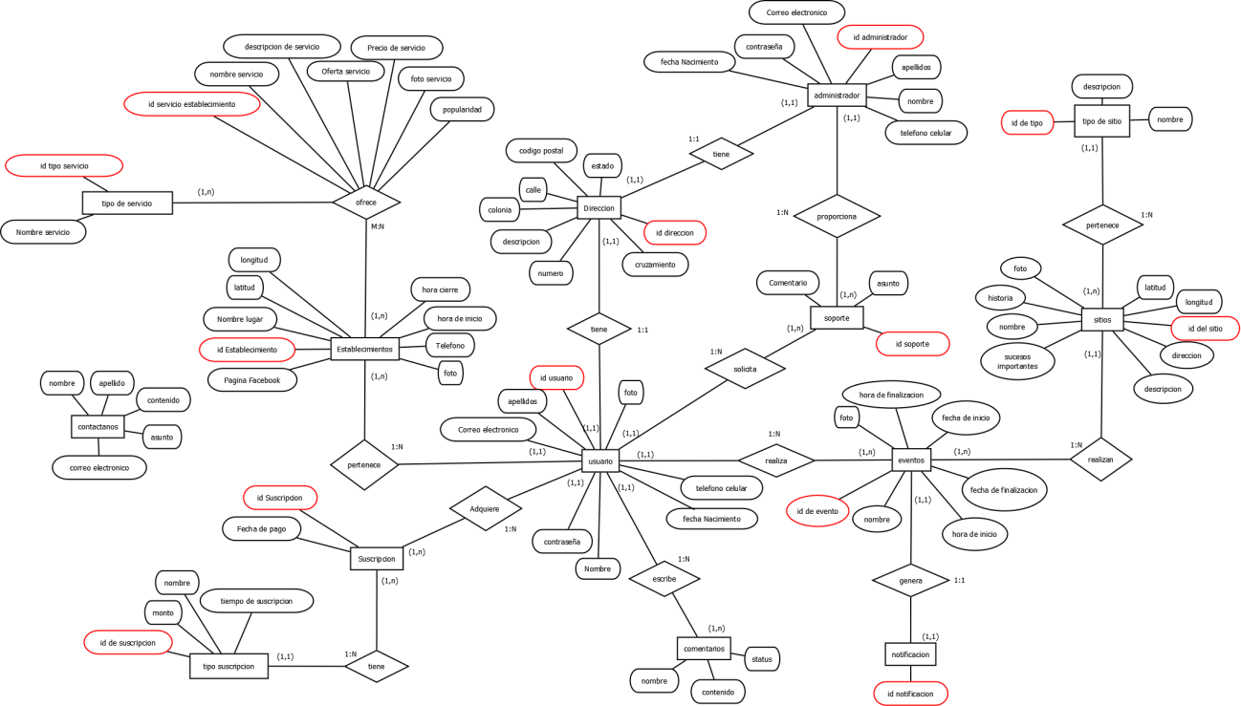

**Modelo Relacional**

